13, rue du Puits d’Amour – 62200 Boulogne-sur-Mer / www.opalivres.fr / opalivres@orange.fr

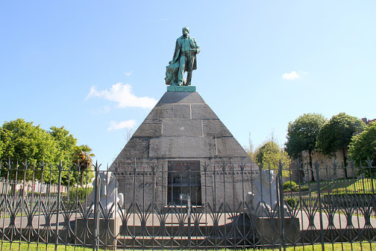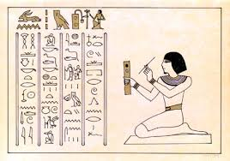
Tous en Égypte !
(Opalivres célèbre le Bicentenaire de la naissance à Boulogne-sur-Mer
d’Auguste Mariette dit Mariette Pacha )
Pyramides, pharaons, sphynx, papyrus, momies…
Secrets, intrigues, fantastique, magie…
Tout est permis !
- Ce concours s’adresse aux élèves des Etablissements scolaires de notre région :
écoles maternelles, écoles élémentaires et collèges.
- Les textes pourront être courts et, en aucun cas, ne dépasseront :
2 pages pour les catégories de la maternelle à la 6ème, 3 pages pour les plus grands (21x29.7).
- Le titre du récit devra figurer en tête de la composition.
- La production peut être soit individuelle, soit collective (classe complète ou groupe d’élèves)
- Chaque texte portera, au dos, le nom, le prénom et la date de naissance de l’auteur ainsi que la classe, l’école ou le collège et la ville.
- Les productions qui resteront la propriété d’Opalivres seront déposées ou envoyées à l’adresse suivante :
OPALIVRES 3 rue du Puits d’Amour 62200 BOULOGNE-SUR-MER
Vous voudrez bien préciser sur l’enveloppe : « CONCOURS OPALIVRES »
La date de clôture du concours est fixée au Vendredi 26 mars 2021.
- Un jury composé de bibliothécaires, libraires, enseignants, documentalistes, poètes sélectionnera les œuvres.
- La remise des prix aura lieu dans le salon d’honneur de l’hôtel de ville de Boulogne-sur-Mer.
La date sera fixée ultérieurement.

